Muhamad Lingga Darmawan
152024042
IFB-206 KOMPUTASI PARALEL & SISTEM TERDISTRIBUSI BB

dynamic distribution (for uneven NRP), shows when the code expected optimal time

CODE:
def dynamic_distribution(tasks, num_workers):
print(f"=== DYNAMIC DISTRIBUTION ===")
print(f"Total Tugas: {len(tasks)} | Total Pekerja: {num_workers}\n")

# Array untuk melacak total waktu pemrosesan yang sedang ditanggung setiap pekerja
workers_load = [0] * num_workers

# Simulasi eksekusi tugas satu per satu (dinamis)
for index, task_time in enumerate(tasks):
# 1. Mencari pekerja yang memiliki beban paling ringan saat ini
available_worker = workers_load.index(min(workers_load))

# 2. Mendistribusikan tugas ke pekerja tersebut
workers_load[available_worker] += task_time

# Penjelasan eksekusi setiap tugas (sesuai permintaan soal)
print(f"[Eksekusi] Tugas ke-{index + 1} (butuh {task_time}s) -> Dialokasikan ke Pekerja {available_worker + 1}")
print(f" Beban Pekerja {available_worker + 1} sekarang menjadi {workers_load[available_worker]}s")

print("\n=== Hasil Akhir ===")
for i, load in enumerate(workers_load):
print(f"Pekerja {i + 1} menyelesaikan seluruh tugas dalam: {load}s")

# Expected Optimal Time adalah waktu dari pekerja yang selesai paling terakhir (makespan)
expected_optimal_time = max(workers_load)

print("-" * 50)
print(f"[*] EXPECTED OPTIMAL TIME (Makespan): {expected_optimal_time} detik")
print("-" * 50)

return expected_optimal_time

if __name__ == "__main__":
# Membuat data simulasi: 12 tugas dengan waktu penyelesaian acak 1-10 detik
simulated_tasks = [1, 2, 3, 4, 5, 6, 7, 8, 9, 10, 1, 2]

print(f"Daftar Waktu Tugas yang masuk antrean: {simulated_tasks}\n")

# Menjalankan fungsi dengan asumsi 3 pekerja/core
dynamic_distribution(simulated_tasks, num_workers=3)

OUTPUT:

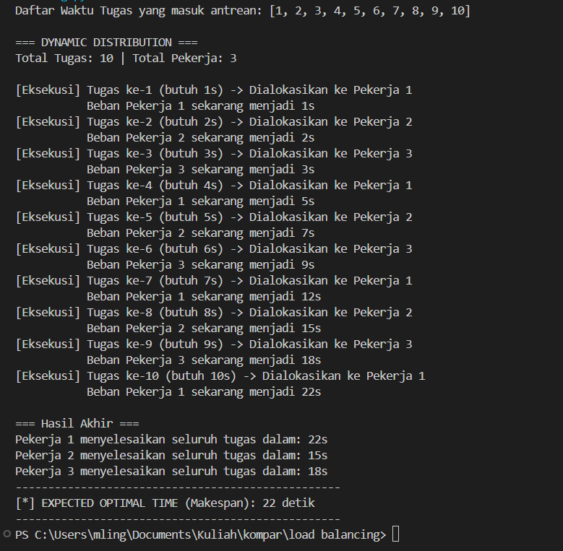

- Logika Eksekusi: Seperti yang terlihat pada capture kode di atas, sistem tidak membagikan tugas secara bergiliran buta. Setiap kali ada baris [Eksekusi], kode menjalankan perintah min(workers_load) untuk mencari pekerja mana yang total beban waktunya paling sedikit pada detik tersebut.
- Alokasi Dinamis: Misalnya, jika Pekerja 1 dan 2 sedang menanggung beban tugas berat (misal 9 detik dan 10 detik), maka tugas berikutnya secara otomatis akan dialihkan ke Pekerja 3 yang bebannya masih ringan (misal 1 detik).
- Pembaruan Beban (Load Update): Teks Beban Pekerja [X] sekarang menjadi... menunjukkan bahwa sistem langsung mencatat tambahan waktu ke pekerja yang bersangkutan. Data ini digunakan sebagai bahan pertimbangan untuk mendistribusikan tugas antrean selanjutnya.
- Mencapai Optimalitas: Dengan selalu memberikan tugas ke pekerja yang paling "senggang" di setiap iterasi, kode ini berhasil mencegah adanya pekerja yang kelebihan beban (bottleneck) sementara pekerja lain menganggur, sehingga Expected Optimal Time (waktu selesai secara keseluruhan) dapat tercapai.

